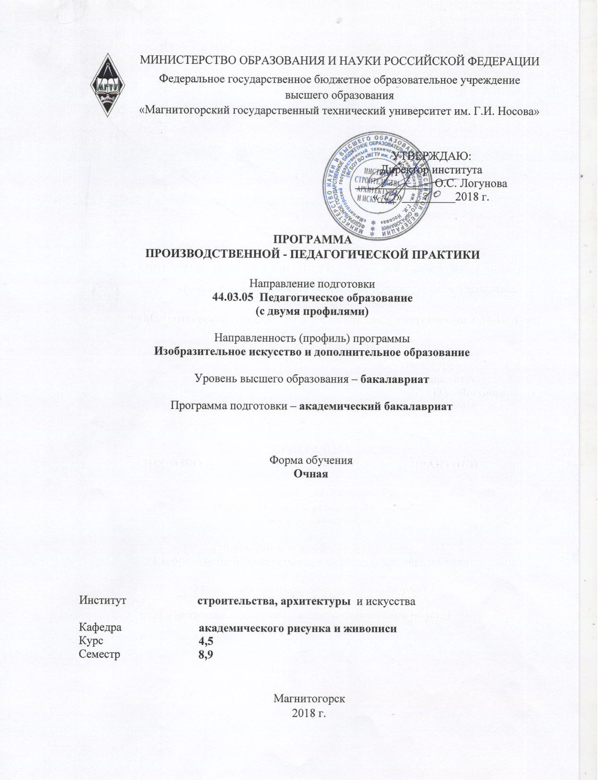Программа производственной – педагогическойпрактикисоставлена на основе Лист
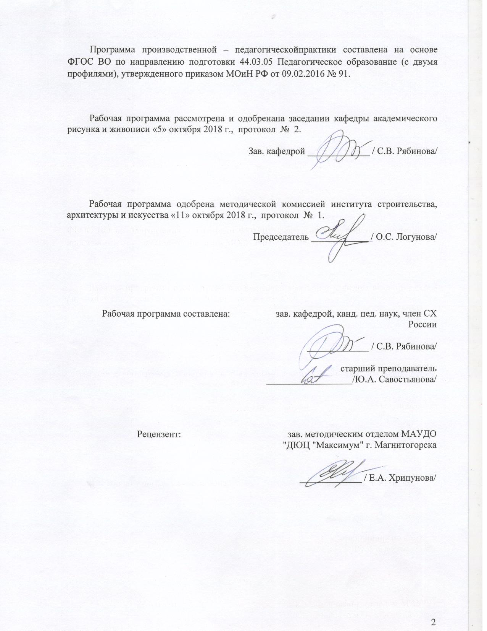

1Цели производственной – педагогической практики

Целями производственной–педагогической практики по направлению подготовки 44.03.05 Педагогическое образование (с двумя профилями) являются:подготовка студентов к выполнению функций педагога изобразительного искусства, декоративно-прикладного искусства и дизайна в общеобразовательной школе, а такжев учреждениях дополнительного образования (УДОД, ДХШ, ДШИ).

2 Задачи производственной – педагогической практики
Задачами производственной-преддипломной практики направлены на формирование следующих умений:
- углубление и закрепление теоретических знаний, применение этих знаний в учебно-воспитательной работе с учащимися;
- наблюдение за работой опытных педагогов;
- определять уровень эстетического развития и художественно-творческих способностей учащихся;
- формирование умений организовывать познавательную деятельность воспитанников;
- овладение методикой учебно-воспитательного процесса на занятиях;
- овладение современными педагогическими технологиями для проведения уроков;
- освоение форм и методов работы с детьми, проявляющими способности в области ИЗО, ДПИ, черчения и дизайна;
- развитие умений самостоятельной педагогической деятельности;
- развитие умений выявлять, анализировать и преодолевать собственные педагогические затруднения;
- формирование приемов владения аудиторией;
- овладение некоторыми умениями научно-исследовательской работы в области педагогических наук, наблюдения, анализа и обобщения передового педагогического опыта.

3 Место производственной–педагогической практики в структуре образовательной программы

Производственная –педагогическая практика проводится в преддверии будущей профессиональной деятельности студентов. Она является составной частью курсов «Методика обучения изобразительному искусству», «Методика обучения рисунку и графике», «Методика обучения живописи и колористике», «Психология художественного творчества», «Информационные и коммуникационные технологий в образовании», которые входят в профессионально-образовательную программу подготовки бакалавра. Практика обеспечивает фундамент для формирования основных практических педагогических умений и навыков у будущих педагогов.
Практика ориентирована на все сферы педагогической деятельности: учебную деятельность учащихся и ее методическую оснащенность, воспитательное взаимодействие и его организацию, исследовательскую работу и овладение ее методикой.

4 Место проведения практики

Производственная - педагогическая практика проводиться:

- 8 семестр- в общеобразовательной школе на базе образовательных учреждений города Магнитогорска – общеобразовательные школы;
- 9 семестр – в муниципальных образовательных учреждениях дополнительного образования детей - УДОД, ДХШ, ДШИ.

Студенты, работающие по профилю, могут проходить практику по месту своей работы, с предоставлением соответствующих отчетных документов: характеристики с места работы (с указанием должности, объема учебной нагрузки, общей оценки выполнения работы и заверенной работодателем).

Способ проведения практики: стационарный.
Производственная–педагогическая практика осуществляется непрерывно.

5 Компетенции обучающегося, формируемые в результате прохождения производственной–педагогическойпрактики,и планируемые результаты
В результате прохождения производственной–педагогической практики у обучающего, должны быть сформированы следующие компетенции:

Структурный  элемент  компетенции | Планируемые результаты обучения
ОПК-1 - готовностью сознавать социальную значимость своей будущей профессии, обладать мотивацией к осуществлению профессиональной деятельности
Уметь | - анализировать содержание и специфику направлений профессиональной деятельности
Владеть | - владеть навыками организации своей педагогической деятельности;  - приобретать знания в области профессиональной деятельности
ОПК - 3 готовностью к психолого-педагогическому сопровождению учебно-воспитательного процесса
Уметь | - применять методы и приемы психолого-педагогического сопровождения учебно-воспитательного процесса
ОПК- 6 готовностью к обеспечению охраны жизни и здоровья обучающихся
Уметь | -применять знания по сохранению и укреплению здоровья в профессиональной деятельностиобучающихся
Владеть | - методами сохранения и укрепления здоровья;  - методами оценки показателей здоровья у детей и у взрослых;  - методами оценки функциональных возможностей организма
ПК-2 способностью использовать современные методы и технологии обучения и диагностики
Знать | - знать новейшие технологии обучения художественной педагогики и уметь анализировать, критически оценивать и использовать передовой педагогический опыт
Уметь | - использоватьсовременные методы и технологии обучения и диагностики
Владеть | - практическими навыками использования современных методов и технологий обучения и диагностики
ПК-3 способностью решать задачи воспитания и духовно-нравственного развития, обучающихся в учебной и внеучебной деятельности
Уметь | - решать задачи воспитания и духовно-нравственного развития обучающихся в учебной и внеучебной деятельности
Владеть | - практическими навыками осуществления воспитания и духовно-нравственного развития обучающихся в учебной и внеучебной деятельности
ПК-4 способностью использовать возможности образовательной среды для достижения личностных, метапредметных и предметных результатов обучения и обеспечения качества учебно-воспитательного процесса средствами преподаваемых учебных предметов
Уметь | - уметь разрабатывать дидактические пособия для занятий изобразительным, декоративно-прикладным искусством и дизайна;  - проводить развернутый самоанализ урока;  - использовать возможности образовательной среды для достижения личностных, метапредметных и предметных результатов обучения и обеспечения качества учебно-воспитательного процесса средствами преподаваемого учебного предмета
Владеть | - методикой преподавания изобразительного, декоративно-прикладного искусства и дизайна
ПК-5 - способностью осуществлять педагогическое сопровождение социализации и профессионального самоопределения обучающихся
Уметь | - организовывать и руководить процессом освоения ценностей пластических искусств учащимися и развивать их интерес до уровня потребности в постоянном общении с искусством  осуществлять педагогическое сопровождение социализации и профессионального самоопределения обучающихся
Владеть | - практическими навыками осуществления педагогического сопровождения социализации и профессионального самоопределения обучающихся
ПК-7 -способностью организовывать сотрудничество обучающихся, поддерживать их активность, инициативность и самостоятельность, развивать творческие способности
Умеет | - организовывать и поддерживать самостоятельность обучающихся;  - развивать их творческие способности;  - строить типичные модели творческих задач
Владеть | - практическими навыками организации сотрудничества обучающихся
ПК-12 - способностью руководить учебно-исследовательской деятельностью обучающихся
Уметь | - организовывать исследовательскую деятельность обучающихся;  - модифицировать содержание национально-регионального художественного компонента в образовательных программах дополнительного образования детей
Владеть | - практическими навыками руководства исследовательской деятельностью обучающихся

6Структура и содержание производственной–педагогическойпрактики
Общая трудоемкость практики составляет 10 зачетных единиц,360 акад. часов, в том числе:
–контактная работа 4,2 акад. часов;
– самостоятельная работа 355,8 акад. часов.

№  п/п | Разделы (этапы) и содержание практики | Виды работ на практике,  включая самостоятельную работу | Код и структурный элемент компетенции
11 | Подготовительный этап | Ознакомление с образовательной организацией, беседы с администрацией.  Планирование своей учебно-воспитательной работы на период практики под руководством педагога или методиста | ОПК-1 – ув  ПК-2 – зув  ПК-4 - ув
2  22 | Производственный (экспериментально-исследовательский) этап | Проведение учебно-воспитательной работы: посещение и анализ открытых уроков педагогов, изучение научной и методической литературы, подбор и изготовление дидактического материала и наглядных пособий, разработка планов-конспектов занятий, проведение занятий на высоком профессиональном уровне, организация воспитательной работы по изобразительному искусству, посещение и анализ уроков и воспитательных мероприятий других студентов или педагогов. | ОПК-1 – ув  ОПК-3 – у  ОПК-6 - ув  ПК-2 – зув  ПК-3 - ув  ПК-4 –ув  ПК-5 – ув  ПК-7 – ув  ПК-12 - ув
33 | Аналитический этап | Подготовка к просмотру методических материалов.  Подготовка и оформление отчета по практике. | ОПК-1 – ув  ПК-2 – зув  ПК-4 - ув

7Оценочные средства для проведения промежуточной аттестации попроизводственной–педагогическойпрактике
Промежуточная аттестация по практике имеет целью определить степень достижения запланированных результатов обучения и проводится в форме зачета с оценкой.
Зачет с оценкой выставляется обучающемуся за подготовку и защиту отчета по практике.
Подготовка отчета выполняется обучающимся самостоятельно под руководством преподавателя. При написании отчета обучающийся должен показать свое умение работать с нормативным материалом и литературными источниками, а также возможность систематизировать и анализировать фактический материал и самостоятельно творчески его осмысливать.
Содержание отчета определяется индивидуальным заданием, выданным руководителем практики. В процессе написания отчета обучающийся должен разобраться в теоретических вопросах избранной темы, самостоятельно проанализировать практический материал.
Готовый отчет сдается на проверку преподавателю не позднее 3-х дней до окончания практики. Преподаватель, проверив отчет, может возвратить его для доработки вместе с письменными замечаниями. Обучающийся должен устранить полученные замечания и публично защитить отчет.

Примерное индивидуальное задание на производственную практику:
Цель прохождения практики:
- знакомство с образовательной организацией;
- проведение учебно-воспитательной работы.

Задачи практики:
- посещение и анализ открытых уроков педагогов;
- изучение научной и методической литературы;
- подбор и изготовление дидактического материала и наглядных пособий;
- разработка планов-конспектов занятий, проведение занятий на высоком профессиональном уровне;
- организация воспитательной работы по изобразительному искусству;
- посещение и анализ уроков и воспитательных мероприятий других студентов или педагогов.
Задание на практику:
1. Составить общий план работы на весь период практики;
2. Посетить занятия педагога с целью ознакомления с его методикой работы и особенностями работы в образовательном учреждении;
3. Подготовить 3 конспекта уроков и конспект тематического мероприятия;
4. Провести занятие с детьми в общеобразовательном учреждении;
5. Посетить занятия своих коллег или педагога и провести анализ этого занятия;
6. Организовать и провести тематическое мероприятие;
7. Подготовить отчетную документацию
Вопросы, подлежащие изучению:
1. Подготовить 3 конспекта проведенных уроков или занятий (с комплектом наглядного материала и детскими работами).
2. Подготовить протокол одного из посещенных уроков или занятий с анализом.
3. Подготовить портфолио студии детского творчества (класса ДХШ)/ каталог отчетной выставки/ фотоматериалы по оформленной экспозиции выставки (на выбор по согласованию с руководителем практики) – для учреждений дополнительного образования.
Показатели и критерии оценивания:
Работа студентов на всех этапах педагогической практики оценивается дифференцированно по следующим критериям:
- уровень теоретического осмысления студентами своей практической деятельности (ее целей, задач, содержания, методов);
- степень сформированности профессионально-педагогических умений;
- уровень профессиональной направленности будущих учителей, их социальной активности (интерес к педагогической профессии, любовь к детям, активность, ответственное отношение к работе и т.д.).

«Отлично»− ставится студенту, который выполнил в срок и на высоком уровне весь намеченный объем работы, требуемый программой практики, обнаружил умения правильно определить и эффективно осуществлять основную учебно-воспитательную задачу, способы и результаты ее решения с учетом возрастных и индивидуальных особенностей учащихся, проявлял в работе самостоятельность, творческий подход, педагогический такт, педагогическую культуру.
«Хорошо»− ставится студенту, который полностью выполнил намеченную на период практики программу работы, обнаружил умения определять основные учебно-воспитательные задачи и способы их решения, проявлял инициативу в работе, но не смог вести творческий поиск или не проявил потребности в творческом росте.
«Удовлетворительно»− ставится студенту, который выполнил программу работы, но не проявил глубокого знания психолого-педагогической теории и умения применять ее в практике, допускал ошибки в планировании и проведении учебно-воспитательной работы, не учитывал в достаточной степени возрастные и индивидуальные особенности детей.
«Неудовлетворительно»− ставится студенту, который не выполнил программу учебной и воспитательной работы, обнаружил слабое знание психолого-педагогической теории, неумение применять ее для выдвижения и реализации воспитательных задач, устанавливать правильные взаимоотношения учащихся и организовывать педагогически целесообразную деятельность.
Итоговая оценка суммируется из оценок за проведенные зачетные занятия, выполненные задания, которые оформлены в виде отчета и результатов просмотра методических материалов.

8 Учебно-методическое и информационное обеспечение производственной–педагогическойпрактики
а) Основная литература:
- Борисов, В. Ю. Методика обучения преподаванию изобразительного искусства в вопросах и ответах. Готовимся к экзамену : учебно-методическое пособие / авт.-сост. В. Ю. Борисов, Н. Н. Борисов. - М. : МПГУ, 2018. - 80 с. - ISBN 978-5-4263-0616-5. - Текст : электронный. - URL: https://znanium.com/catalog/product/1020558 (дата обращения: 01.10.2020).
- Варданян, В.А. Методика обучения изобразительному искусству [Электронный ресурс] : учебное пособие / В.А. Варданян. — Электрон. дан. — Саранск : МГПИ им. М.Е. Евсевьева, 2012. — 109 с. — Режим доступа: https://e.lanbook.com/book/74514#authors
- Деменёв, Д. Н. Живопись : учебно-методическое пособие / Д. Н. Деменёв, А. А. Исаев ; МГТУ. - Магнитогорск : МГТУ, 2016. - 1 электрон. опт. диск (СD-ROM). - URL: https://magtu.informsystema.ru/uploader/fileUpload?name=2529.pdf&show=dcatalogues/1/1130331/2529.pdf&view=true (дата обращения: 04.10.2019). - Макрообъект. - Текст : электронный. - Имеется печатный аналог.
- Козлов, В. И. Уроки изобразительного искусства в школе: проектирование, методика проведения, конспекты, рефлексия : учебное пособие для студентов учреждений высшего образования, обучающихся по направлению подготовки «Педагогическое образование» (профиль — «Изобразительное искусство и дополнительное образование») / В. И. Козлов. — Москва : Издательство ВЛАДОС, 2019. - 365 с. - ISBN 978-5-00136-030-8. - Текст : электронный. - URL: https://znanium.com/catalog/product/1084870 (дата обращения: 01.10.2020).

б) Дополнительная литература:
- Жданова, Н. С. Методика обучения учащихся основам дизайна : учебное пособие / Н. С. Жданова. - 2-е изд., стер. — Москва : ФЛИНТА, 2020. - 190 с. - ISBN 978-5-9765-2415-6. - Текст : электронный. - URL: https://znanium.com/catalog/product/1149089 (дата обращения: 01.10.2020).
- Рябинова, С. В. Основы технологий художественного текстиля : учебно-методическое пособие / С. В. Рябинова ; МГТУ. - Магнитогорск : МГТУ, 2015. - 1 электрон. опт. диск (CD-ROM). - Загл. с титул. экрана. - URL: https://magtu.informsystema.ru/uploader/fileUpload?name=1491.pdf&show=dcatalogues/1/1124022/1491.pdf&view=true (дата обращения: 04.10.2019). - Макрообъект. - Текст : электронный. - Сведения доступны также на CD-ROM.
- Савва, Л. И. Педагогическая деятельность и общение : учебно-методическое пособие / Л. И. Савва, Е. А. Овсянникова ; МГТУ. - Магнитогорск : МГТУ, 2016. - 1 электрон. опт. диск (CD-ROM). - Загл. с титул. экрана. - URL: https://magtu.informsystema.ru/uploader/fileUpload?name=2358.pdf&show=dcatalogues/1/1130005/2358.pdf&view=true (дата обращения: 09.10.2020). - Макрообъект. - Текст : электронный. - Сведения доступны также на CD-ROM.
- Сайгушев, Н. Я. Педагогический мониторинг : учебное пособие / Н. Я. Сайгушев, О. А. Веденеева ; МГТУ. - Магнитогорск : МГТУ, 2017. - 1 электрон. опт. диск (CD-ROM). - Загл. с титул. экрана. - URL: https://magtu.informsystema.ru/uploader/fileUpload?name=3244.pdf&show=dcatalogues/1/1137013/3244.pdf&view=true (дата обращения: 09.10.2020). - Макрообъект. - Текст : электронный. - Сведения доступны также на CD-ROM.
- Самостоятельная работа студентов вуза : практикум / составители: Т. Г. Неретина, Н. Р. Уразаева, Е. М. Разумова, Т. Ф. Орехова ; Магнитогорский гос. технический ун-т им. Г. И. Носова. - Магнитогорск : МГТУ им. Г. И. Носова, 2019. - 1 CD-ROM. - Загл. с титул. экрана. - URL: https://magtu.informsystema.ru/uploader/fileUpload?name=3816.pdf&show=dcatalogues/1/1530261/3816.pdf&view=true (дата обращения: 09.10.2020). - Макрообъект. - Текст : электронный. - Сведения доступны также на CD-ROM.
- Уменье видеть. Беседы об изобразительном искусстве: Научное - СПб:СПбГУ, 2016. - 88 с.: ISBN 978-5-288-05668-0. - Текст : электронный. - URL: https://znanium.com/catalog/product/941610 (дата обращения: 01.10.2020). (дата обращения: 01.10.2020).
- Швацкий, А. Ю. Психологические условия развития профессиональной педагогической деятельности : монография / А. Ю. Швацкий. - 3-е изд., стер. - Москва : ФЛИНТА, 2020. - 176 с. - ISBN 978-5-9765-2463-7. - Текст : электронный. - URL: https://znanium.com/catalog/product/1150933 (дата обращения: 01.10.2020).

в) Методические указания:
- Савельева О.П. Дневник студента-практиканта. 050100.62 «Педагогическое образование» (бакалавриат) Профиль «Изобразительное искусство и дополнительное образование». Магнитогорск: МаГУ, 2013. 32 с. – 30 экз.
- Савельева О.П. Педагогическая практика в сфере дополнительного образования: Методические указания по производственной практике для студентов направления подготовки 050100.62 - Педагогическое образование (профиль «Изобразительное искусство и дополнительное образование»). Магнитогорск: Изд-во Магнитогорск. гос. ун-та, 2015. 32 с.

г) Программное обеспечение и Интернет-ресурсы

Наименование ПО | № договора | Срок действия лицензии
MS Office 2007 Professional | № 135 от 17.09.2007 | бессрочно
7Zip | свободно распространяемое ПО | бессрочно
MS Windows 7 Professional(для классов) | Д-1227-18 от 08.10.2018 | 11.10.2021
FAR Manager | свободно распространяемое ПО | бессрочно

Профессиональные базы данных и информационные справочные системы
Название курса | Ссылка
Информационная система - Единое окно доступа к информационным ресурсам | URL: http://window.edu.ru/
Федеральное государственное бюджетное учреждение «Федеральный институт промышленной собственности» | URL: http://www1.fips.ru/
Электронные ресурсы библиотеки МГТУ им. Г.И. Носова | http://magtu.ru:8085/marcweb2/Default.asp
Российская Государственная библиотека. Каталоги | https://www.rsl.ru/ru/4readers/catalogues/
Национальная информационно-аналитическая система – Российский индекс научного цитирования (РИНЦ) | URL: https://elibrary.ru/project_risc.asp
Поисковая система Академия Google (Google Scholar) | URL: https://scholar.google.ru/

http://art-teacher.ru - международный сетевой образовательный журнал для педагогов-художников
http://www.art-teachers.ru/index- сайт МТОО «Союз педагогов-художников»
http://art-education.ioso.ru - сайт Институт художественного образования РАО
http://www.art-education.ru/electronic-journal - сетевой журнал «Педагогика искусства»
http://sc.edu.ru - единая коллекция Цифровых образовательных ресурсов
http://dkg-web.com - сайт ЦЭВД «Детская картинная галерея»

9 Материально-техническое обеспечение производственной – педагогической практики

Производственная - педагогическая практика проводится на базе образовательных учреждений города Магнитогорска – МОУ средние общеобразовательные школы (МОУ СОШ), а также на базе муниципальных образовательных учреждений дополнительного образования детей (МОУДОД). Материально-техническое обеспечение всех учреждений позволяет в полном объеме реализовать цели и задачи производственной - педагогической практики и сформировать соответствующие компетенции.

